Vcenter Operation Manager
El vcenter operation managers es un appliance que se distribute en formato ovf y que podemos desplegar en nuestra infraestructura para obtener datos de salud y rendimiento de la misma.
Para su instalación necesitamos disponer de un cluster con DRS y de un pool de ip
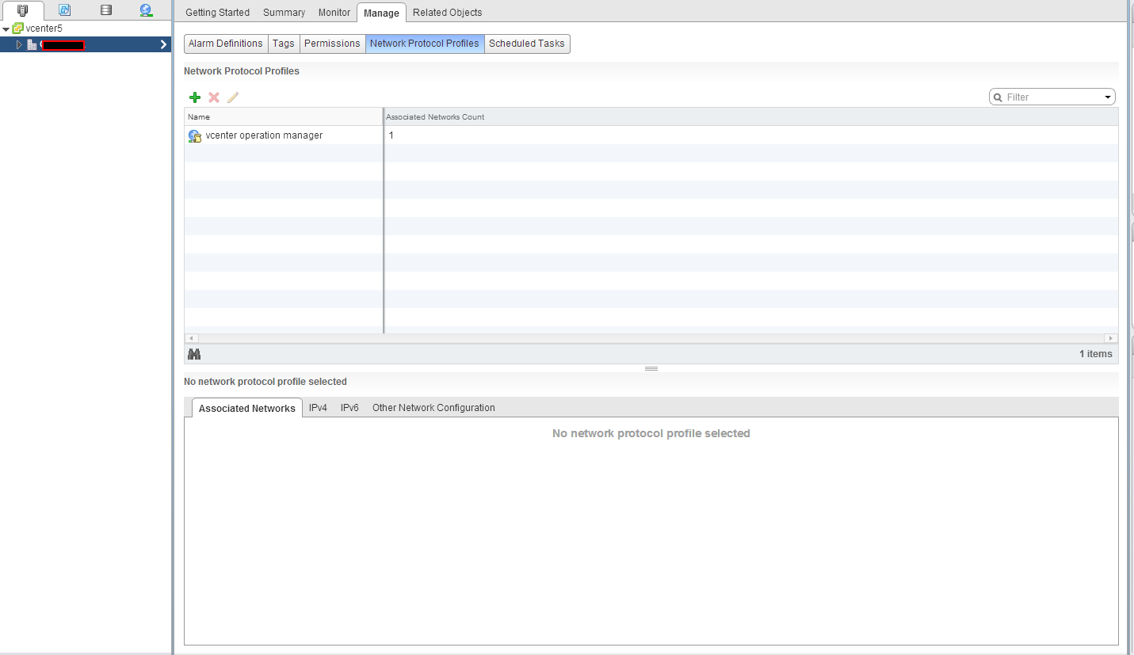
previamente a despligue creamos el ip pool de la siguiente manera. Desde nuestro webclient
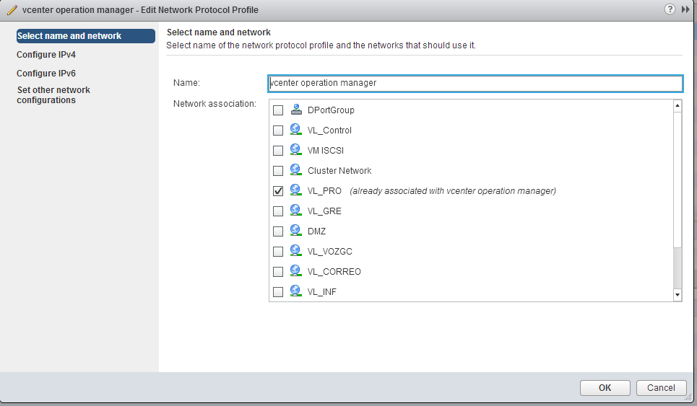
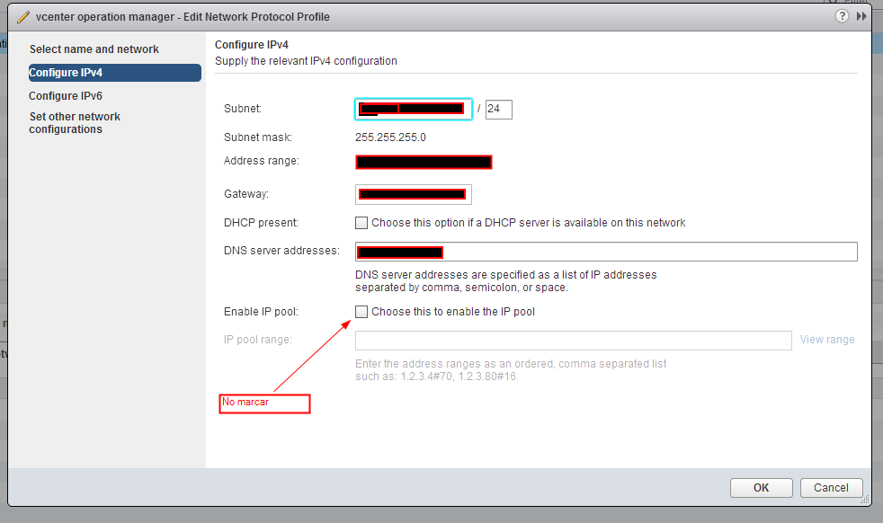
No marcar la casilla de activar el pool
Una vez creado el ip pool, procedemos a desplegar el appliance. Aceptamos la licencia y en mi caso les puse una dirección ip fija.
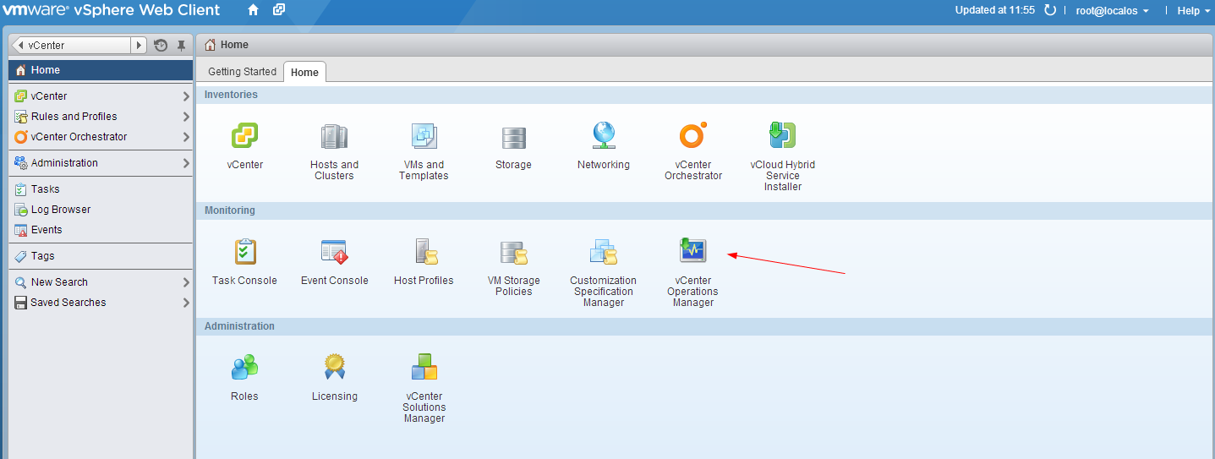
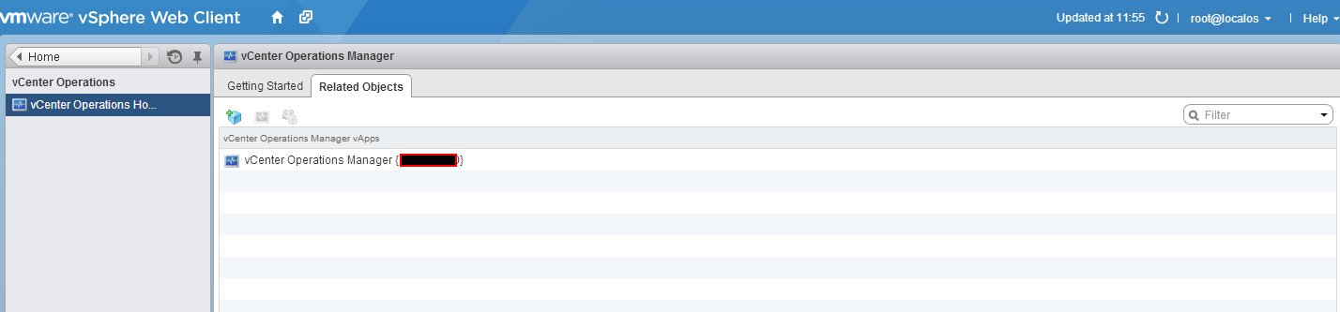
Una vez desplegado el appliance tenemos que arrancar las dos MV que crea, y proceder a terminar de configurar el Vcenter Operation Manager bien desde https://ip_vcenteroperation/admin/ o desde el icono que se crea en el vcenter
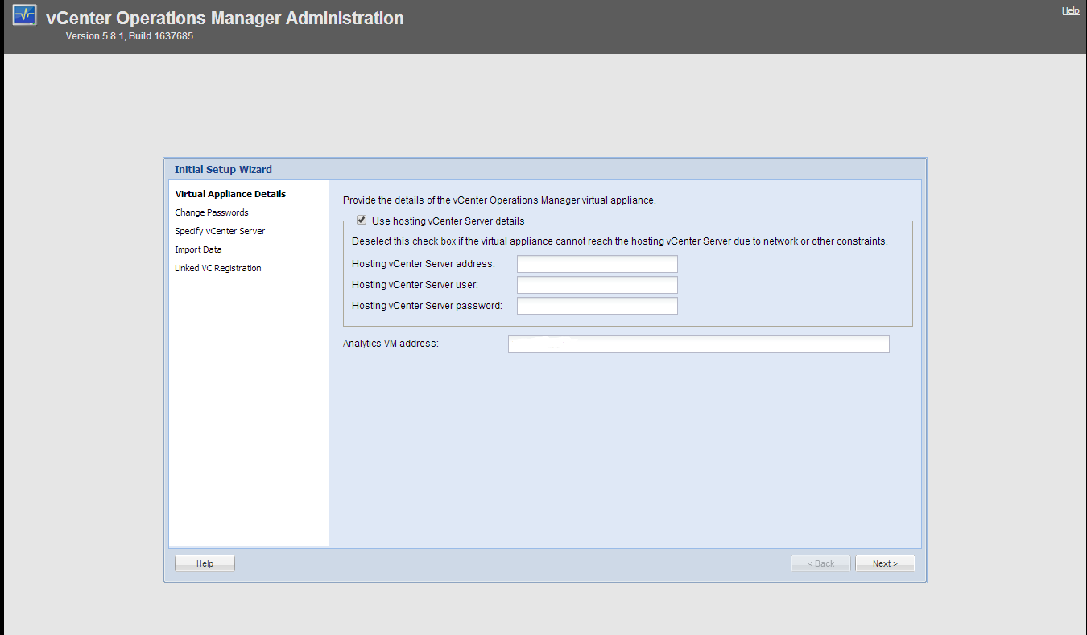
Nos validamos en el vCenter Operations Manager la privera vez con usuario y clave → admin

